Методика работы с реферативной базой Inspec


Доступ к базе возможен только с компьютеров сети КузГТУ
по адресу http://search.ebscohost.com.

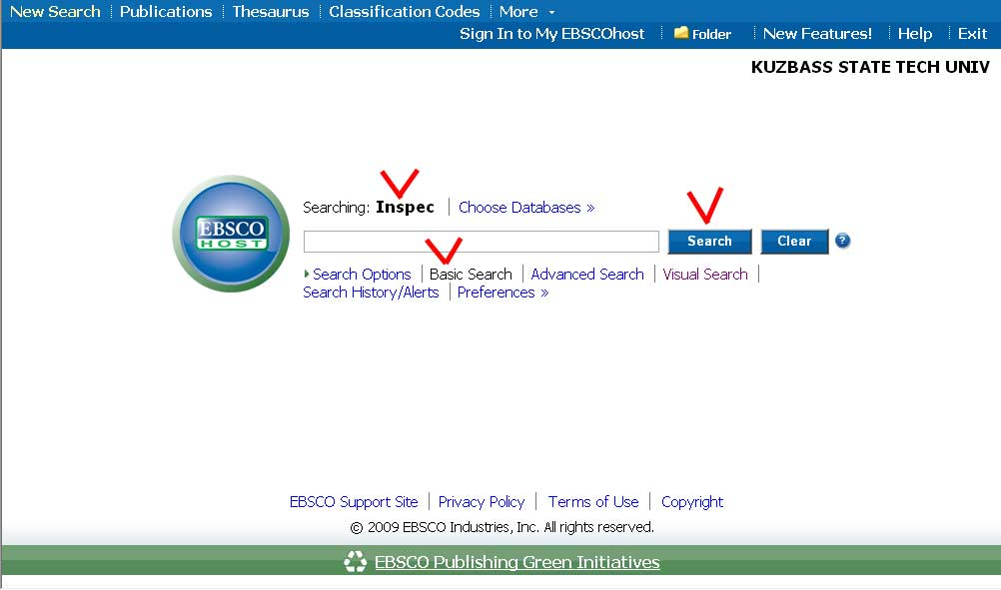
На главной поисковой станице представлены следующие виды поисков:
Basic Search – основной поиск (открывается по умолчанию)
Advanced Search – расширенный поиск
Visual Search – визуальный поиск (данный вид поиска потребляет значительный Интернет трафик).

На этой странице также доступен переход к Настройкам поиска (Search Options), Настройкам отображения результатов поиска (Preferences), Истории поиска (Search History/Alerts).

В Настройках поиска (Search Options) можно определить:
- режим поиска Search modes (Boolean/Phrase - по точной фразе, Find all my search terms - по всем поисковым терминам, Find any of my search terms - по любому поисковому термину, Smart Text Searching – поиск по цитате, содержащей до 5000 символов включая пробелы).
- использование слов, связанных с терминами поиска Apply related words
- ограничения на результаты поиска (Publication Type - по виду публикации, Date from - по дате издания, Source – по источнику публикации, Country of Publication – по стране).

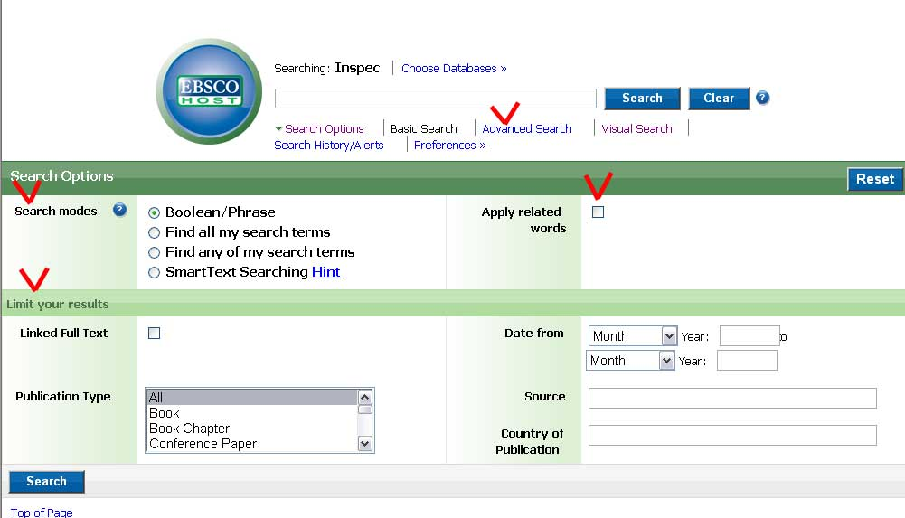

При работе с Простым поиском необходимо ввести поисковое выражение в поле ввода и кликнуть на кнопке Search

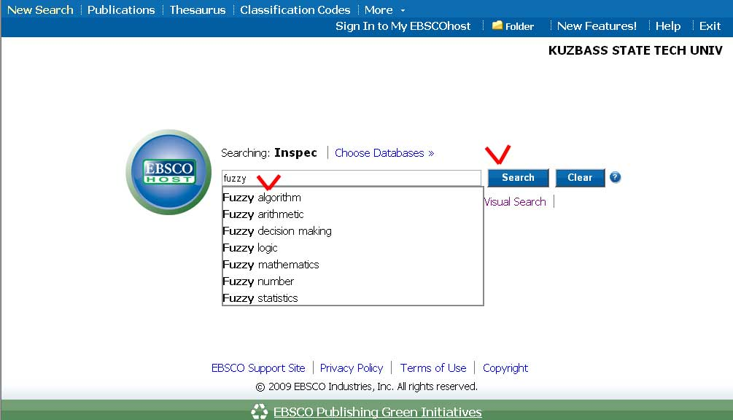

На странице Результатов поиска отображается:
All Results – количество показанных (на данной странице) и найденных рефератов
Sort by – сортировка результатов поиска по: дате, источнику, автору, релевантности
Limit your results – панель ограничения результатов поиска по дате издания реферата
Narrow Results by – панель уточнения результатов поиска в рамках указанных тем.

В списке найденных рефератов функция Add to folder позволяет добавить данный реферат в специальную папку для последующего сохранения в файл.

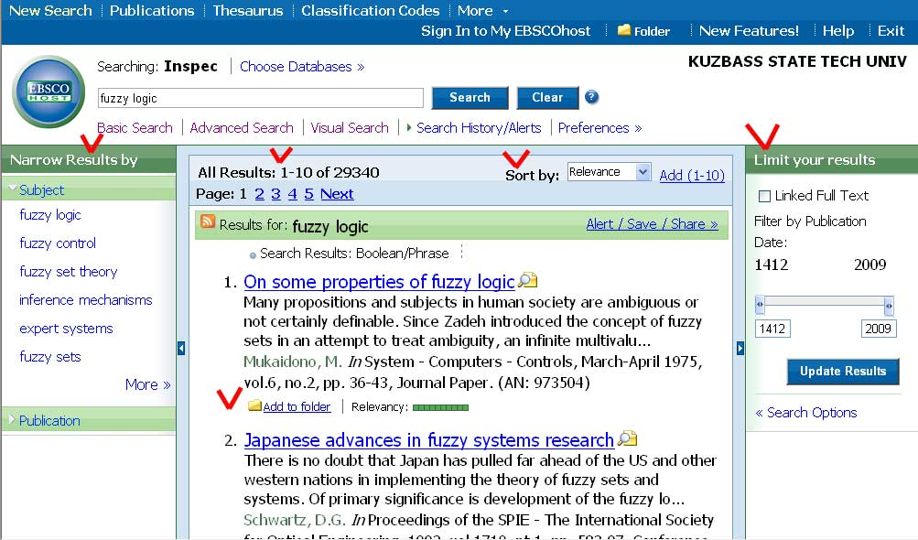

Для просмотра полного описания реферата необходимо кликнуть по его заголовку или установив курсор мышки на значок рядом с заголовком, активизировать его быстрый просмотр.

На странице полного описания доступно интерактивное меню, позволяющее: распечатать данный реферат, отправить его по электронной почте, сохранить в виде файла, получить его библиографическое описание в различных форматах, экспортировать в библиографический менеджер, сохранить в папку.

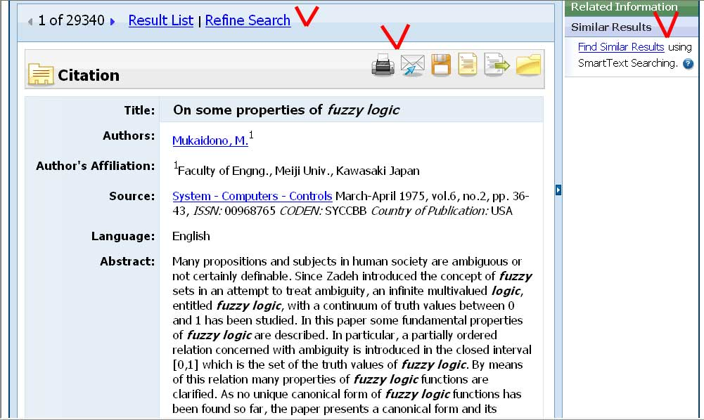
Ссылка Result List позволяет вернуться на страницу результатов поиска, Refine Search – возвращает на главную поисковую страницу.
Панель Similar Results дает возможность провести поиск с использованием описания данного реферата в качестве поискового выражения.

После сохранения одного или нескольких рефератов в специальную папку, на странице результатов поиска появляется панель (Folder has items) доступа к данной папке с помощью ссылки Go to Folder View.
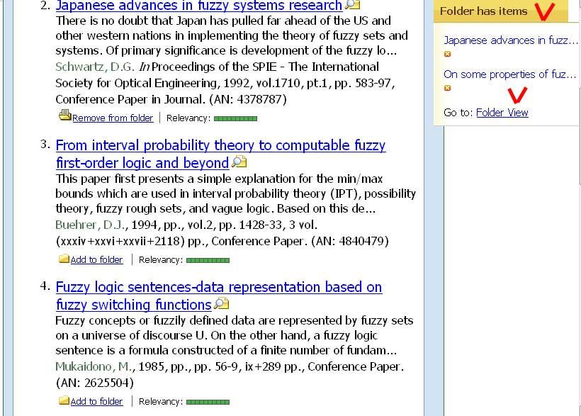
По ссылке Go to Folder View открывается страница управления сохраненными рефератами, где можно, отметив в соответствующем окошке, выбрать необходимые рефераты или весь список (Select/deselect all). Далее выбранные рефераты или список распечатать, отправить по электронной почте, сохранить в файл или удалить (Delete Items).
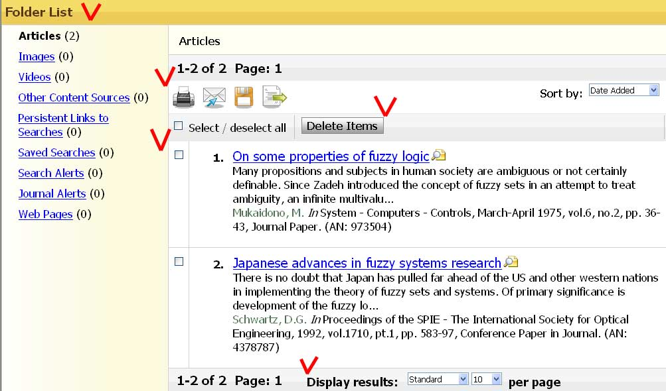

При сохранении в файл и экспорте выбранных рефератов открывается соответствующая страница, на которой можно установить формат для сохранения рефератов и очистить папку после сохранения Remove these items from folder after saving.

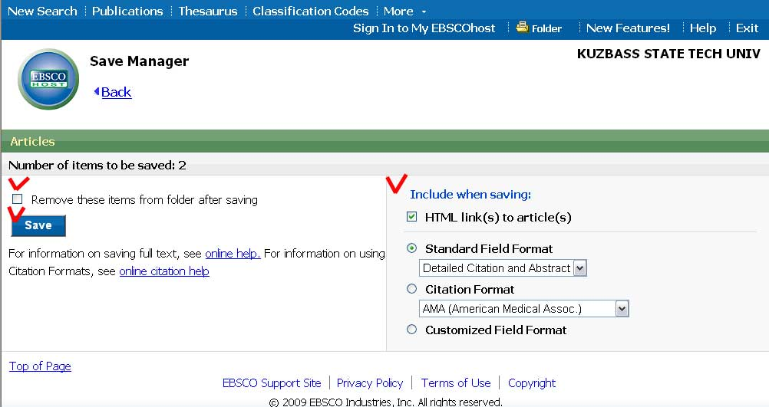

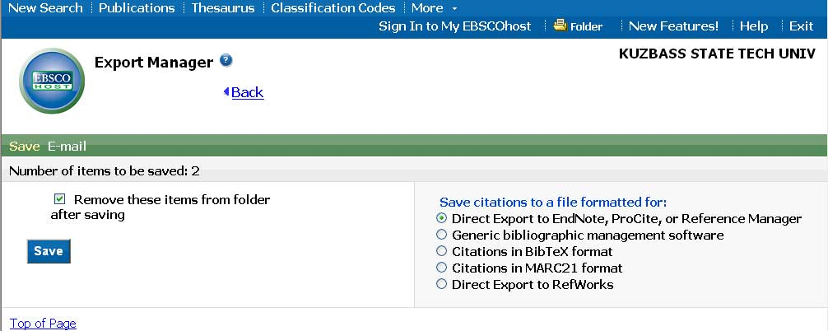

Для просмотра Результатов работы с поисковой системой необходимо кликнуть по ссылке Search History/Alerts на главной странице.

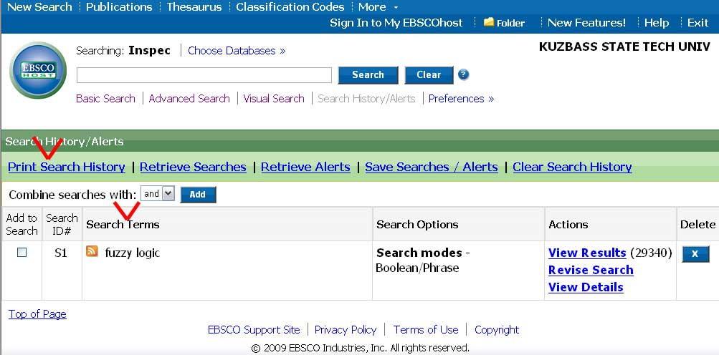

Результаты работы с поисковой системой можно распечатать (Print Search History), сохранить в файл (Save Searches / Alerts), просмотреть заново результаты отдельных поисковых запросов (View Results).


Успешной Вам работы!

